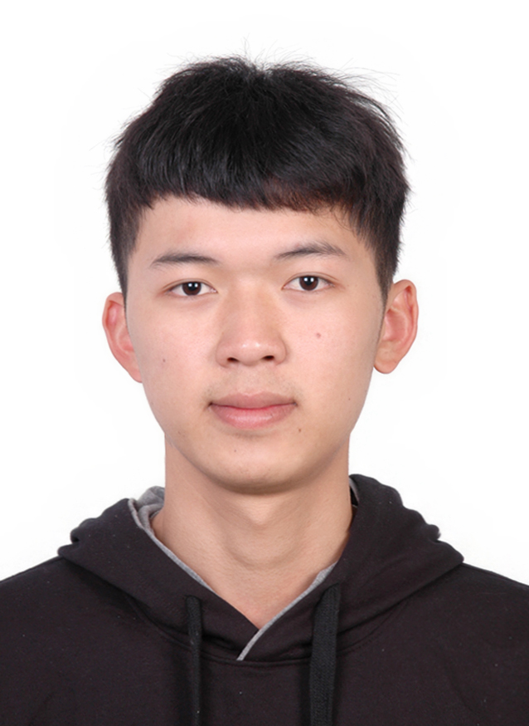 | 吴世佳
 | 137-6026-5862
 | 13760265862@163.com
 | 深圳市南山区深圳大学南区四栋1149
 | 运营实习生岗位
Stay hungry,stay foolish.

教育背景

深圳大学 | 机电学院 | 机械设计制造及其自动化专业 | 本科 | 2011.09-2015.06

• | 在校期间担任学院义工部副部和校团委挂职干部，策划和组织过河南山区支教活动和比赛现场活动

• | 连续3年获得学校奖学金和国家励志奖学金，专业前10%

技能

• | 大学英语四级考试：430分 大学英语六级考试：392分

• | 比较熟悉各类办公软件（Word，Excel，PowerPoint，Visio），Axure，Mindmagager软件

实践经历

中国建设银行深圳市分行南山支行 | 综合部助理 | 2013.09-2014.01

• | 熟悉办公软件，操作OA系统，过22个网点的OA邮件。期间整理上传过数百份资料，协调沟通各部门之间的事情，协助部门完成各项工作

科博贸易（深圳）有限公司 |  | 测试部实习生 | 2014.07-2014.12
• | 熟悉各种测试流程，了解各种测试方式，实习期间先后写了五十多份测试报告，并将完成好的测试报告上传整理归档

互联网相关经历

• | 参加线下关于互联网产品的讲座和沙龙，如收获了优秀产品需要的“器大活好”

• | 热爱互联网，特别是移动产品，喜欢捣鬼各种手机应用，如blink，nice，足记，Uber等

•  • | 看书籍《人人都是产品经理》，科技资讯网站的重度爱好者，知道开发应用每个过程中用到的技术  自学产品网上课程多贝网的《产品的深入浅出》、《运营的那些事》，了解比较系统的PM和运营知识架构，写产品体验报告

兴趣爱好

• | 热爱生活的，热爱运动，积极参加志愿者活动
• | 规划时间，认真学习互联网所需知识，开发自己喜欢的产品
• | 热爱互联网，每天浏览互联网网站，如36氪，虎嗅网，创业邦等，了解前沿资讯

个人介绍

• | 性格上做事细心认真负责，善于思考和有不错的沟通表达能力，特别是在建行实习的过程中经常要跟各部门员工交流锻炼了很多
• | 喜欢新鲜事物，不惧挑战。如今年的毕业设计是我们先关注市场的需求后，设计出具体的实物来解决发现的问题
• | 热爱互联网，有创业的激情，很希望加入特棒的产品团队，尽自己的一份力，共同创造出改变世界的产品

